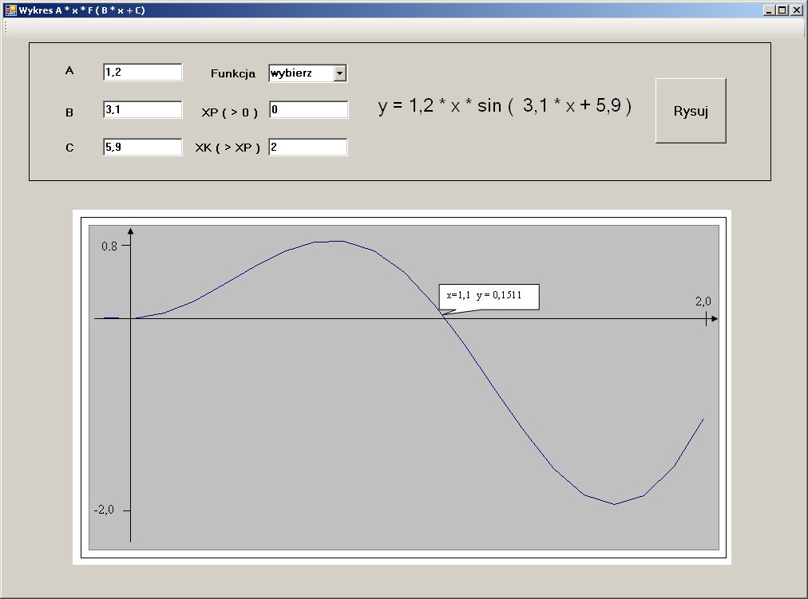

Funkcje do wyboru: sin, tan, exp

